DIALOGUE; dans une librairie

- hejsan! jag skulle vilja ha en aktuell fransk bok
- hejsan! jaha, vilken genre?
- helst/jag föredrar romantiska böcker
- men ni vill absolut ha en fransk författare?
- ja, och en nutida franska författare (contemporain)
- 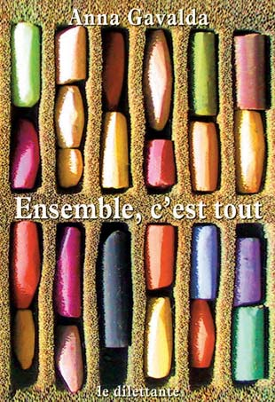vi har t.ex. Anna Gavaldas senaste bok ”Tillsammans, det är allt”
- vad handlar den om?
- det är en historia om 4 olika människor, deras möten, deras dagliga liv och deras glädjen och bekymmer
- är den populär?
- ja, det är den andra mest sålda boken just nu
- jaha, den är alltså nummer 2 på topplistan?
- det stämmer
- finns det några andra böcker som är roliga?
- ja, vi har Pierre Péjus bok ”La petite Chartreuse”
- vad handlar den om?
- den handlar om en bokhandlare som kör på en liten flicka
- är den otäck?
- nej, den är faktiskt (au fait) en hyllning (un hymne) till litteraturens betydelse för oss
- finns den på flera språk?
- 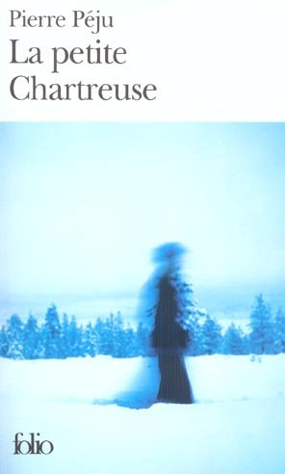javisst, den är översatt till 7 olika språk redan
- har den fått något pris?
- ja, den fick pris som bästa roman 2003
- finns den i pocket? (livre de poche)
- ja, och den kostar 4,70 euro
- jag tar den; här är 5 euro
- tack och 30 centimes tillbaka
- förresten ger ni rabatt (des réductions) till lärare?
- ja, 15%
- det är synd att jag inte är lärare då!
- 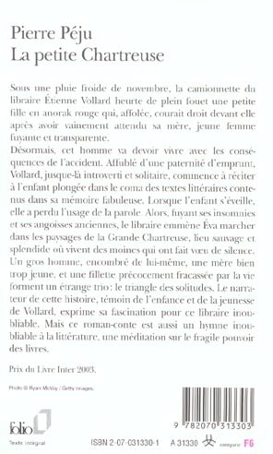jag ger er 5% i rabatt för att ni är så trevlig!
- åh, tack så mycket herrn!
- ingen orsak! god läsning!
- tack och hej då!
- hej då!

